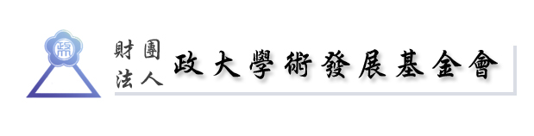

|  |  |  |  |  |
| --- | --- | --- | --- | --- |
| **捐款人資料** | 姓名 |  | 身分證字號 |  |
| 聯絡方式 | 電話：( ) 傳真：( )  行動電話： | | |
| 通訊地址 | □□□ | | |
| 電子信箱 |  | | |
| 校友請填 | 民國 年 系/所畢業 | | |

|  |  |  |
| --- | --- | --- |
|  | 金額 | 新台幣 元 |
| 捐款用途 | * 基金會推展學術研究專用 * 指定回饋 _____________________ 院/系/所 * 藝文基金   ■ 其它，請註明：**BB02-1選研中心出版及學術相關活動專款** |

|  |  |  |  |  |  |  |
| --- | --- | --- | --- | --- | --- | --- |
|  | □ 支票 | 抬頭請寫「財團法人政大學術發展基金會」，填妥本單連同支票，以掛號郵寄至 台北市文山區116指南路二段64號 政大學術發展基金會 收 。 | | | | |
| □ 郵政劃撥 | 戶名「財團法人政大學術發展基金會」；帳號「**14908027**」。 | | | | |
| □ 銀行匯款 | 請至銀行匯款後，填妥本單傳真至02-2938-1735或郵寄至本會。  匯入銀行「**第一銀行木柵分行**」（銀行代碼：007）  戶名「**財團法人政大學術發展基金會**」；  帳號「167-50-321797」。 | | | | |
| □ 信用卡捐款 | 填妥本單傳真至02-2938-1735或郵寄至本會。 | | | | |
| 持卡人姓名 |  | | 卡別 | * VISA □MasterCard * JCB □聯合信用卡 |
| 卡號 | □□□□-□□□□-□□□□-□□□□ | | | |
| 發卡銀行 |  | | 持卡人簽名  (須與信用卡簽名一致) | |
| 有效期限 | 西元20____年____月 | |
| 卡片背面末三碼 | |  |
| 本人同意以信用卡捐助政大學術發展基金會，方式如下：   1. 於民國____年____月，單筆捐款新台幣________元 2. 自民國____年____月，至民國____年____月， 固定每月捐款新台幣________元 | | | | |
| **收據** | * 不寄收據   □ 立即開立 抬頭名稱：□ 同捐款人姓名 指定_____________________  □ 年底合開捐款總額 寄送地址：□ 同通訊地址 其他____________________________ | | | | | |